Национальный календарь прививок-2024: когда вакцинировать детей
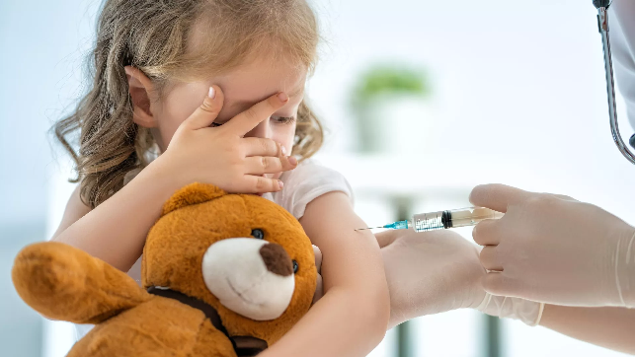
© iStock.com / Choreograph
Оглавление
- Национальный календарь профилактических прививок
- Основные цели национального календаря прививок
- Календарь прививок
- Детей до 1 года
- Детей от 1 до 3 лет
- Детей от 3 до 7 лет
- Детей школьного возраста
- Вакцинация детей по эпидпоказаниям или по желанию родителей
- Ревакцинация и дополнительные прививки
- Порядок проведения прививок
- Приказ о проведении прививок
- Можно ли отказаться от прививок
- Чем опасен отказ от вакцинации
- Советы экспертов
МОСКВА, 22 июл — РИА Новости. В национальный календарь обязательных профилактических прививок включены прививки, необходимые для того, чтобы с самого рождения защитить детей от серьезных инфекционных заболеваний. Как будет проводиться вакцинация детей до года и старше в России в 2024 году (в том числе – по эпидемическим показаниям), подробная таблица прививок, – в материале РИА Новости.

Национальный календарь профилактических прививок
Полный перечень необходимых прививок, а также возрастные рамки, в которые рекомендуется провести тот или иной вид вакцинации, прописаны в национальном календаре профилактических прививок. Именно на этот документ ориентируются врачи по всей стране. При этом вакцинацию от основных инфекционных заболеваний должны регулярно проходить не только дети, но и взрослые.
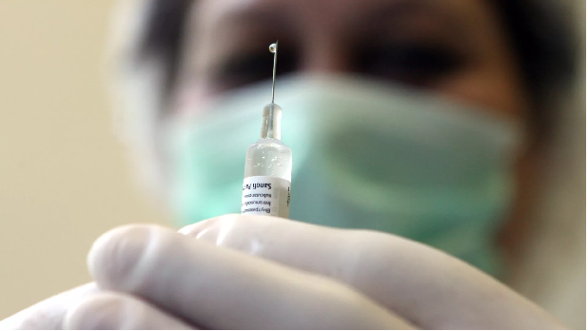
В мире растет число невакцинированных детей, заявила ВОЗ
15 июля, 17:25

К числу обязательных прививок, которые при отсутствии веских противопоказаний необходимо сделать каждому жителю нашей страны, относятся прививки против:
- туберкулеза;
- пневмококковой инфекции;
- гемофильной инфекции;
- дифтерии;
- коклюша;
- полиомиелита;
- вирусного гепатита В;
- столбняка;
- кори;
- краснухи;
- паротита.
Существует ряд прививок, которые допускается делать в один день.
Все прививки можно разделить на две большие группы. В ряде случаев вакцинация предполагает однократное введение препарата, в других ребенку необходимо введение двух или даже трех доз вакцины через определенные промежутки времени. Как правило, вакцинация не требует специальной подготовки, однако перед каждой прививкой ребенка должен осмотреть доктор, чтобы убедиться, что малыш здоров. В случае, если в данный момент есть причина для отказа от вакцинации, прививка будет сделана позже.

Основные цели национального календаря прививок
Вакцинация детей от инфекций, которые способны нанести серьезный вред здоровью (а также привести к летальному исходу даже при использовании соответствующих лекарств), на сегодняшний день является наиболее эффективным способом защиты от многих опасных недугов.

Календарь прививок
Основное расписание национального календаря профилактических прививок на 2024 год.
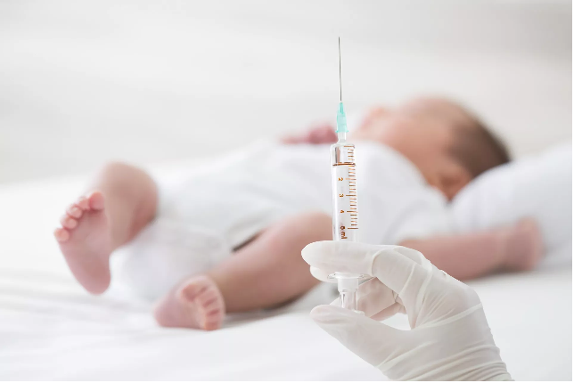
© iStock.com / comzeal
Прививка новорожденному

Детей до 1 года
Возраст | Прививки | Примечания
Новорожденные в первые 24 часа жизни | против вирусного гепатита B (первая вакцинация)
новорожденные в период с 3 по 7 дни жизни | против туберкулеза
1 месяц | против гепатита В (вторая вакцинация)
2 месяца | против гепатита В (третья вакцинация) | только для детей из групп риска
2 месяца | против пневмококковой инфекции (первая вакцинация)
3 месяца | против дифтерии, коклюша, столбняка (первая вакцинация)
3 месяца | против полиомиелита (первая вакцинация)
3 месяца | против гемофильной инфекции (первая вакцинация)
4,5 месяца | против дифтерии, коклюша, столбняка (вторая вакцинация)
4,5 месяца | против полиомиелита (вторая вакцинация)
4,5 месяца | против гемофильной инфекции (вторая вакцинация)
4,5 месяца | против пневмококковой инфекции (вторая вакцинация)
6 месяцев | против гепатита В (третья вакцинация)
6 месяцев | против дифтерии, коклюша, столбняка (третья вакцинация)
6 месяцев | против полиомиелита (третья вакцинация)
6 месяцев | против гемофильной инфекции (третья вакцинация)

Детей от 1 до 3 лет
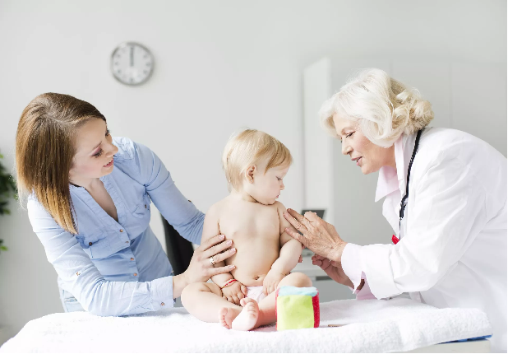
© iStock.com / Vesnaandjic
Педиатр ставит прививку ребенку
12 месяцев | против кори, краснухи, эпидемического паротита
12 месяцев | против гепатита В (четвертая вакцинация) | группы риска
15 месяцев | ревакцинация против пневмококковой инфекции
18 месяцев | ревакцинация против дифтерии, коклюша, столбняка
18 месяцев | ревакцинация против полиомиелита
18 месяцев | ревакцинация против гемофильной инфекции
20 месяцев | вторая ревакцинация против полиомиелита

Детей от 3 до 7 лет
6 лет | ревакцинация против кори, краснухи, эпидемического паротита
6 лет | ревакцинация против полиомиелита
6-7 лет | ревакцинация против дифтерии и столбняка
6-7 лет | ревакцинация против туберкулеза

Детей школьного возраста
14 лет | ревакцинация против дифтерии и столбняка
дети с 6 месяцев, а также учащиеся 1-11 классов | против гриппа
Взрослые от 18 лет | ревакцинация против дифтерии, столбняка | проводится каждые 10 лет с момента последней ревакцинации
“Отсутствие рубчика после вакцинации БЦЖ не говорит об отсутствии иммунитета против туберкулеза, однако появление инфильтрата более 12 мл в месте инфекции или увеличение подмышечного лимфатического узла – повод обратиться к педиатру или иммунологу. А до проведения вакцинации ККП следует проводить пробу манту”, – говорит педиатр, аллерголог-иммунолог, эксперт медицинского факультета Университета "Синергия" и сотрудник НМИЦ ДГОИ им. Дмитрия Рогачева Айшат Идармачева.
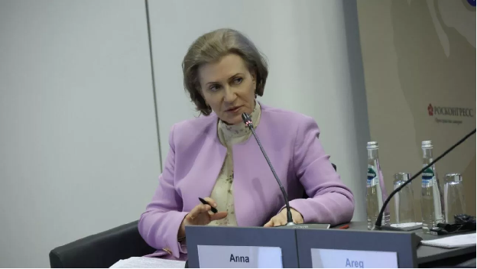
Анна Попова: контроль за эпидемиологической ситуацией в России обеспечен
11 июня, 11:00

Вакцинация детей по эпидпоказаниям или по желанию родителей
Помимо основного перечня существует еще один график вакцинации россиян – по эпидемическим показаниям. В него включены прививки, которые необходимо сделать жителям той или иной территории, на которой существует угроза заражения опасным инфекционным заболеванием (например, клещевым вирусным энцефалитом, холерой и другими серьезными недугами), а также гражданам, которые приехали в данный регион, к примеру, по работе.
Основанием для проведения вакцинации по данному календарю также может стать неблагоприятная эпидситуация либо контакт человека с источником инфекции, который потенциально вполне мог привести к заражению.
Календарь прививок по эпидемическим показаниям включает в себя следующие пункты:
Категория граждан, подлежащих обязательной вакцинации | Наименование профилактической прививки
Лица, проживающие на энзоотичных по туляремии территориях, а также прибывшие на эти территории лица, выполняющие следующие работы: сельскохозяйственные, гидромелиоративные, строительные, другие работы по выемке и перемещению грунта, заготовительные, промысловые, геологические, изыскательские, экспедиционные, дератизационные и дезинсекционные по лесозаготовке, расчистке и благоустройству леса, зон оздоровления и отдыха населения. Лица, работающие с живыми культурами возбудителя туляремии. | Против туляремии
Лица, проживающие на энзоотичных по чуме территориях. Лица, работающие с живыми культурами возбудителя чумы. | Против чумы
В очагах козье-овечьего типа бруцеллеза лица, выполняющие следующие работы: по заготовке, хранению, обработке сырья и продуктов животноводства, полученных из хозяйств, где регистрируются заболевания скота бруцеллезом, по убою скота, больного бруцеллезом, заготовке и переработке полученных от него мяса и мясопродуктов. Животноводы, ветеринарные работники, зоотехники в хозяйствах, энзоотичных по бруцеллезу. Лица, работающие с живыми культурами возбудителя бруцеллеза. | Против бруцеллеза
Лица, выполняющие следующие работы: зооветработники и другие лица, профессионально занятые предубойным содержанием скота, а также убоем, снятием шкур и разделкой туш, сбор, хранение, транспортировка и первичная обработка сырья животного происхождения, сельскохозяйственные, гидромелиоративные, строительные, по выемке и перемещению грунта, заготовительные, промысловые, геологические, изыскательские, экспедиционные на энзоотичных по сибирской язве территориях. Лица, работающие с материалом, подозрительным на инфицирование возбудителем сибирской язвы. | Против сибирской язвы
С профилактической целью вакцинируют лиц, имеющих высокий риск заражения бешенством: лица, работающие с "уличным" вирусом бешенства ветеринарные работники лица, выполняющие работы по отлову и содержанию животных, егеря, охотники, лесники. | Против бешенства
Лица, выполняющие следующие работы: по заготовке, хранению, обработке сырья и продуктов животноводства, полученных из хозяйств, расположенных на энзоотичных по лептоспирозу территориях, по убою скота, больного лептоспирозом, заготовке и переработке мяса и мясопродуктов, полученных от больных лептоспирозом животных, по отлову и содержанию безнадзорных животных. Лица, работающие с живыми культурами возбудителя лептоспироза. | Против лептоспироза
Лица, проживающие на эндемичных по клещевому вирусному энцефалиту территориях; лица, выезжающие на эндемичные по клещевому вирусному энцефалиту территории, а также прибывшие на эти территории лица, выполняющие следующие работы: сельскохозяйственные, гидромелиоративные, строительные, по выемке и перемещению грунта, заготовительные, промысловые, геологические, изыскательские, экспедиционные, дератизационные и дезинсекционные, по лесозаготовке, расчистке и благоустройству леса, зон оздоровления и отдыха населения. Лица, работающие с живыми культурами возбудителя клещевого энцефалита. | Против клещевого вирусного энцефалита
Лица, выполняющие работы по заготовке, хранению, обработке сырья и продуктов животноводства, полученных из хозяйств, где регистрируются заболевания лихорадкой Ку. Лица, выполняющие работы по заготовке, хранению и переработке сельскохозяйственной продукции на энзоотичных территориях по лихорадке Ку. Лица, работающие с живыми культурами возбудителей лихорадки Ку. | Против лихорадки Ку
Лица, выезжающие за пределы Российской Федерации в энзоотичные по желтой лихорадке страны (регионы). Лица, работающие с живыми культурами возбудителя желтой лихорадки. | Против желтой лихорадки
Лица, выезжающие в неблагополучные по холере страны (регионы). Население субъектов Российской Федерации в случае осложнения санитарно-эпидемиологической обстановки по холере в сопредельных странах, а также на территории Российской Федерации. | Против холеры
Лица, занятые в сфере коммунального благоустройства (работники, обслуживающие канализационные сети, сооружения и оборудование, а также организаций, осуществляющих санитарную очистку населенных мест, сбор, транспортировку и утилизацию бытовых отходов). Лица, работающие с живыми культурами возбудителей брюшного тифа. Население, проживающее на территориях с хроническими водными эпидемиями брюшного тифа. Лица, выезжающие в гиперэндемичные по брюшному тифу страны (регионы). Контактные лица в очагах брюшного тифа по эпидемическим показаниям. По эпидемическим показаниям прививки проводят при угрозе возникновения эпидемии или вспышки (стихийные бедствия, крупные аварии на водопроводной и канализационной сети), а также в период эпидемии, при этом в угрожаемом регионе проводят массовую вакцинацию населения. По эпидемическим показаниям прививки проводят при угрозе возникновения эпидемии или вспышки (стихийные бедствия, крупные аварии на водопроводной и канализационной сети), а также в период эпидемии, при этом в угрожаемом регионе проводят массовую вакцинацию населения. | Против брюшного тифа
Лица, проживающие в регионах, неблагополучных по заболеваемости гепатитом А, а также лица, подверженные профессиональному риску заражения (медицинские работники, работники сферы обслуживания населения, занятые на предприятиях пищевой промышленности, а также обслуживающие водопроводные и канализационные сооружения, оборудование и сети). Лица, выезжающие в неблагополучные страны (регионы), где регистрируется вспышечная заболеваемость гепатитом А. Контактные лица в очагах гепатита А. | Против вирусного гепатита А
Работники медицинских организаций (их структурных подразделений) инфекционного профиля. Лица, занятые в сфере общественного питания и коммунального благоустройства. Дети, посещающие дошкольные образовательные организации и отъезжающие в организации, осуществляющие лечение, оздоровление и (или) отдых (по показаниям). По эпидемическим показаниям прививки проводятся при угрозе возникновения эпидемии или вспышки (стихийные бедствия, крупные аварии на водопроводной и канализационной сети), а также в период эпидемии, при этом в угрожаемом регионе проводят массовую вакцинацию населения. Профилактические прививки предпочтительно проводить перед сезонным подъемом заболеваемости шигеллезами. | Против шигеллезов
Дети и взрослые в очагах менингококковой инфекции, вызванной менингококками серогрупп А или С. Вакцинация проводится в эндемичных регионах, а также в случае эпидемии, вызванной менингококками серогрупп А или С. Лица, подлежащие призыву на военную службу. | Против менингококковой инфекции
Контактные лица без ограничения возраста из очагов заболевания, ранее не болевшие, не привитые и не имеющие сведений о профилактических прививках против кори или однократно привитые. | Против кори
Контактные лица из очагов заболевания, не болевшие, не привитые и не имеющие сведений о профилактических прививках против вирусного гепатита В. | Против вирусного гепатита В
Контактные лица из очагов заболевания, не болевшие, не привитые и не имеющие сведений о профилактических прививках против дифтерии. | Против дифтерии
Контактные лица из очагов заболевания, не болевшие, не привитые и не имеющие сведений о профилактических прививках против эпидемического паротита. | Против эпидемического паротита
Контактные лица в очагах полиомиелита, в том числе вызванного диким полиовирусом (или при подозрении на заболевание): дети с 3 месяцев до 18 лет - однократно; медицинские работники - однократно; дети, прибывшие из эндемичных (неблагополучных) по полиомиелиту стран (регионов), с 3 месяцев до 15 лет - однократно (при наличии достоверных данных о предшествующих прививках) или трехкратно (при их отсутствии); лица без определенного места жительства (при их выявлении) с 3 месяцев до 15 лет - однократно (при наличии достоверных данных о предшествующих прививках) или трехкратно (при их отсутствии); лица, контактировавшие с прибывшими из эндемичных (неблагополучных) по полиомиелиту стран (регионов), с 3 месяцев жизни без ограничения возраста - однократно; лица, работающие с живым полиовирусом, с материалами, инфицированными (потенциально инфицированными) диким вирусом полиомиелита без ограничения возраста, однократно при приеме на работу. | Против полиомиелита
Дети в возрасте от 2 до 5 лет, взрослые из групп риска, включая лиц, подлежащих призыву на военную службу, а также лиц старше 60 лет, страдающих хроническими заболеваниями легких. | Против пневмококковой инфекции
Дети для активной вакцинации с целью профилактики заболеваний, вызываемых ротавирусами. | Против ротавирусной инфекции
Дети и взрослые из групп риска, включая лиц, подлежащих призыву на военную службу, ранее не привитые и не болевшие ветряной оспой. | Против ветряной оспы
Дети, не привитые на первом году жизни против гемофильной инфекции. | Против гемофильной инфекции
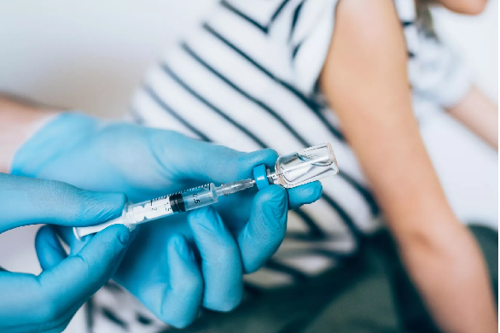
© iStock.com / VioletaStoimenova
Прививка

Ревакцинация и дополнительные прививки
Ревакцинация – мероприятие, направленное на поддержание поствакцинального иммунитета, выработанного предыдущими прививками. Обычно проводится через несколько лет после вакцинации.
Заболевание | Время вакцинации | Время ревакцинации
Туберкулез | На 3-7 день жизни | 6-7 и 14 лет
Дифтерия | ● 3 месяца  ● 4,5 месяца  ● 6 месяцев | 1,5 года
Столбняк | ● 3 месяца  ● 4,5 месяца  ● полгода | 1,5 года, 6-7 и 14 лет
Пневмококковая инфекция | ● 2 месяца  ● 4,5 месяца | 15 месяцев
Гемофильная инфекция | ● 3 месяца  ● 4,5 месяца  ● полгода | 1,5 года
Полиомиелит | ● 3 месяца  ● 4,5 месяца  ● полгода | ● 1,5 года  ● 20 месяцев  ● 14 лет
Краснуха | 12 месяцев | 6 лет
Корь | 12 месяцев | 6 лет
Паротит | 12 месяцев | 6 лет
Грипп | С 6 месяцев | ежегодно
Помимо обязательных прививок существуют дополнительные. Например, в календарь вакцинации некоторых регионов РФ входит вакцинация против вируса папилломы человека с 12-летнего возраста. Вакцина защищает и девочек, и мальчиков от высокоонкогенных штаммов ВПЧ. Еще одна важная вакцина – против ветряной оспы. Она сокращает риск нередко встречающихся тяжелых осложнений от ветряной оспы и снижает риск развития опоясывающего герпеса во взрослом возрасте.
Существует и экстренная вакцинация в чрезвычайных случаях. Например, после укуса животного показаны вакцины от бешенства или столбняка. Можно сделать экстренную прививку после контакта с больными ветряной оспой, краснухой, корью, гепатитом. Она снизит до минимума осложнения при инфицировании.

Эксперты: туберкулез требует постоянного мониторинга и контроля
22 марта, 14:05

Порядок проведения прививок
Любые виды профилактических прививок как юным, так и взрослым пациентам могут осуществляться только в тех медучреждениях, которые обладают соответствующей лицензией. То же требование действует и в отношении медработников, которые непосредственно выполняют вакцинацию. Такие сотрудники должны пройти необходимое обучение, владеть техникой выполнения прививок, а при необходимости обладать знаниями для оказания экстренной или неотложной помощи пациентам.
Для проведения вакцинации и ревакцинации могут использоваться только те лекарственные препараты, которые зарегистрированы в соответствии с действующим российским законодательством.
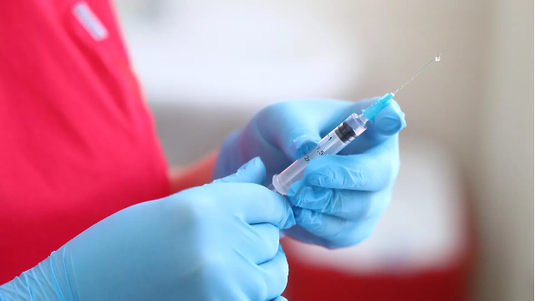
Опрос показал отношение россиян к расширению календаря прививок
29 мая, 15:17

“Родителям не следует бояться сочетания нескольких вакцин в один день, так как это не создает нагрузки на иммунитет, ребенок отлично переносит вакцинацию комбинированными вакцинами, а количество инъекций может достигать 4-6 уколов за раз. Сочетание вакцин в один день сокращает время пребывания в медицинских учреждениях, особенно в период эпидемий, а также эпизодов лихорадки – возможного нежелательного явления вакцинации”, – говорит Айшат Идармачева.
Важно отметить, что человеку должны не только правильно сделать прививку. Ему также необходимо разъяснить всю важность своевременной вакцинации, рассказать про возможные осложнения и поствакцинальные реакции, а также оформить информированное добровольное согласие на медицинское вмешательство (либо отказ от такового).
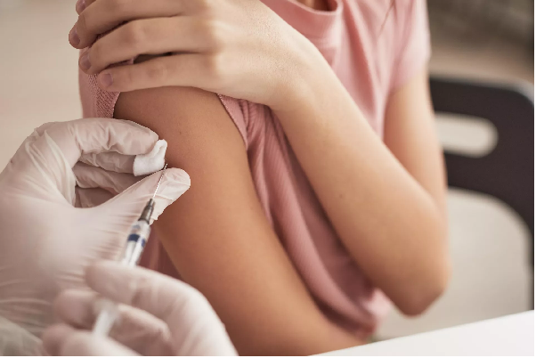
© iStock.com / SeventyFour
Прививка

Приказ о проведении прививок
Полный перечень прививок в рамках обязательной вакцинации, а также вакцинации по эпидемическим показаниям прописан в тексте Приказа Минздрава России от 06.12.2021 № 1122н "Об утверждении национального календаря профилактических прививок, календаря профилактических прививок по эпидемическим показаниям и порядка проведения профилактических прививок".

Можно ли отказаться от прививок
Родители могут отказаться от вакцинации детей, написав специальное заявление и передав его в поликлинику. Ответственности за это не предусмотрено.
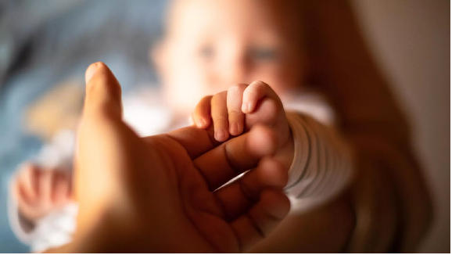
В Минздраве рассказали, сколько могут прожить рожденные сейчас дети
11 апреля, 14:03

Чем опасен отказ от вакцинации
Вакцинация защищает от тяжелых, смертельных и инвалидизирующих заболеваний, позволяет сократить частоту распространенных в детском возрасте отитов и пневмоний, а значит снижает вероятность использования антибиотиков и развития резистентности к ним.

Советы экспертов
Эксперты предупреждают, что существуют и противопоказания к вакцинации. Это:
- хронические болезни;
- острая фаза заболевания;
- онкология;
- сниженный иммунитет;
- аллергия на компонент вакцины;
- неврологические расстройства;
- низкая масса тела новорожденного (менее двух килограмм).

